**«ЧЕМ ЗАНЯТЬ РЕБЕНКА ДОМА?»**

*Рекомендации для родителей малышей*

Что значит быть родителем? Это значит посвящать детям все свое время, свободное и даже тогда, когда вы очень заняты домашними делами, но иногда так хочется немного отдохнуть. А как быть, если нужно совместить с воспитанием детей домашнюю работу? Конечно, можно дать ребенку телефон, чтобы играл или включить мультфильм, но ведь это может негативно отразиться на его развитии. Что же делать? Вот несколько рекомендаций Вам, родители.

Если ребенок любит рисовать, то предложите ему это:

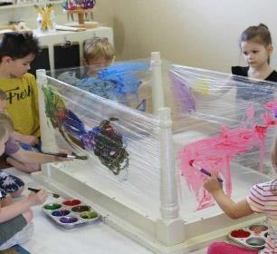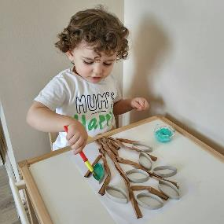

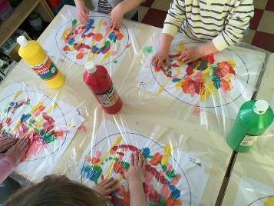 Рисование ватными палочками Рисование руками через пленку

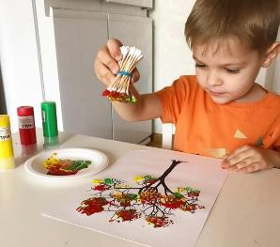

**Игра «Раскопки».** Игры с крупой или макаронами для малышей. Насыпаете в коробку или миску крупу, закапываете в ней мелкие игрушечки. Малыш должен отыскивать их, доставать и называть название.

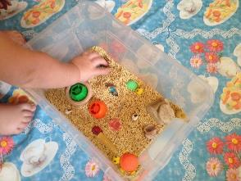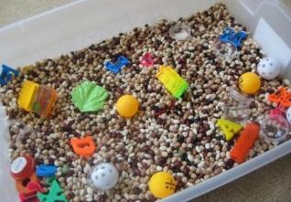

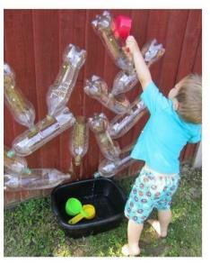С детьми постарше можно соорудить водную стену или стену для шариков.

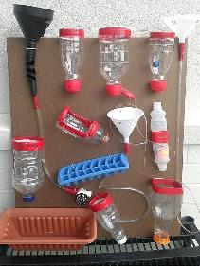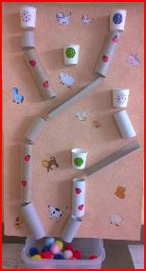

Можно поиграть с элементарными прищепками. Ведь у каждой хозяйки дома найдется горстка разноцветных прищепок для белья. Дети с удовольствием ими займутся.

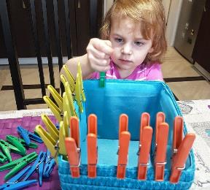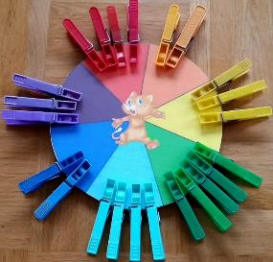

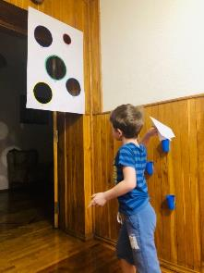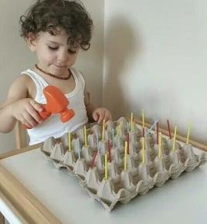 **Игра «Молоточек» «Попади в цель»**

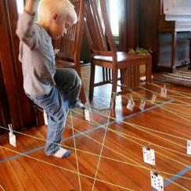Интересен для детей будет «ЛАБИРИНТ»

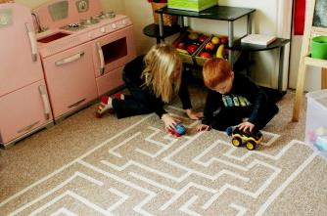

**И конечно, книга,** интерес к чтению у детей резко упал. Тем не менее, именно живое слово воспитывает человеческую душу. Читайте детям, читайте вместе с детьми. Пусть сказка на ночь останется незыблемой семейной традицией. Возможно, наступит тот миг, когда ребенок сам захочет прочесть книгу, которая откроет ему дорогу в увлекательный мир литературы.

Чем больше мы общаемся с ребёнком, тем больше развивается речь, познавательный интерес. Выбрав время поиграть с ребенком, вы делаете подарок не только ему, вы делаете подарок себе. Пусть живут в вашем доме **ЛЮБОВЬ, ТЕПЛО и СЧАСТЬЕ!**

Подготовила воспитатель: Авилова И.А.